第２２回坊っちゃんランランラン協賛広告申込書
１.下表にご記入いただき、E-mail（spo-dantai@cul-spo.or.jp）またはＦＡＸ（ 089-909-3038 ）にて、令和５年９月３０日までにお送りください。
２．広告数量等に限りがございますので、お申込み状況によって広告数量調整等のご相談をさせていただくことがあります。
３．お申し込み後、約１週間以内に、申込内容確認と広告データ等のやりとりについて、下表のご連絡先のE-mail宛へご連絡いたします。
４．当該広告には、お申込者様にて制作された広告データを使用いたします。
５. 掲載順序は事務局に一任させていただきます。
貴社名 |  |  |  | ご担当者 | （所属部署等）
 |  |  |  |  | （氏名）
おところ | 〒 － |  |  | ご連絡先 | ＴＥＬ： － －
 |  |  |  |  | ＦＡＸ： － －
 |  |  |  |  | E-mail：
●大会プログラム協賛広告（サイズの目安は裏面にあります。）
○印を  入れて下さい |  | 数量等 | 広告サイズ（単位：ｍｍ） |  |  | 広告料（単位：円）
 |  | 表２（カラー） | 縦２６５ × 横１８０ |  |  | ６０，０００
 |  | 表３（カラー） | 縦２６５ × 横１８０ |  |  | ６０，０００
 |  | 本文１ページ（１色） | 縦２６５ × 横１８０ |  |  | ３０，０００
 |  | 本文１／２ページ（１色） | 縦１３１ × 横１８０ |  |  | １５，０００
 |  | 本文１／４ページ（１色） | 縦 ６５ × 横１８０ |  |  | ８，０００
 |  | 本文１／８ページ（１色） | 縦 ６５ × 横 ８９ |  |  | ５，０００
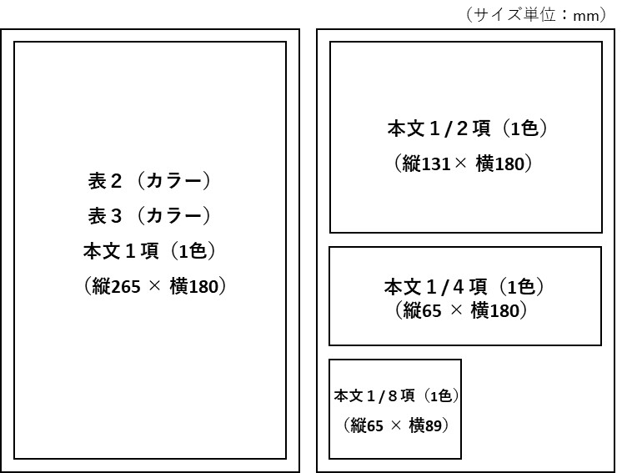
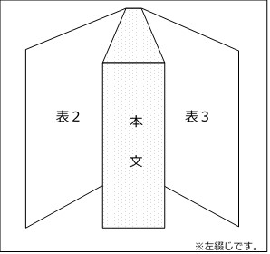
※広告料は税別表記になります。

